Step 3: inverter instellen
Wanneer je een apparaat; omvormer, meterklem, … hebt aangesloten aan de RS485 klem van de Extender moet je deze nog instellen. In de config pagina kan je bij Inverter kiezen welk apparaat je hebt aangesloten, zodat dit correct bestuurd wordt.
Je kiest het merk van de omvomer, bij Filter on family kan je de lijst korter maken om dan tenslotte bij type het juiste omvormer model te kiezen.
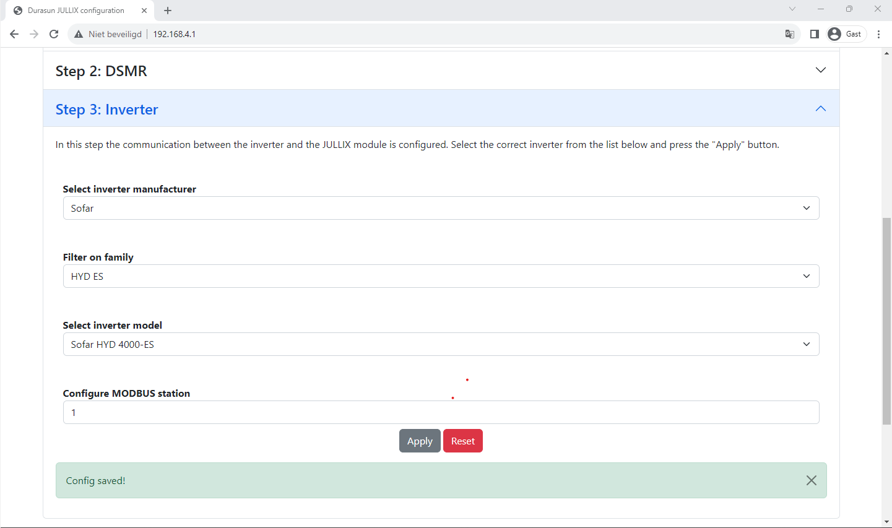
Bij Configure MODBUS station kan je eventueel het Modbus adres wijzigen zodat dit overeenkomt met de instelling van de omvormer. Als je op apply klikt wordt de configuratie van de Omvormer bewaard. Op het Dashboard van de Extender zie je de ingestelde omvormer terug en zie je de toestand van de omvormer.


